Муниципальное бюджетное дошкольное образовательное учреждение Хрущёвский детский сад "Ягодка" администрации муниципального образования -Старожиловский муниципальный район Рязанской области

подготовительной к школе группе по теме: «В мире опасных предметов»

Воспитатель: Попова Галина Александравна
Виды деятельности: познавательно-исследовательская, коммуникативная, игровая.
Цель: познакомить воспитанников с опасными предметами и правилами пользования ими.
Задачи:
- формировать у детей знания о правилах пользования колющими, режущими предметами;
- развивать представление о последствиях неправильного обращения с опасными предметами;
- воспитывать у детей аккуратность при работе с опасными предметами.
Планируемые результаты:
- знает элементарные правила обращения с опасными предметами;
- имеет представление о последствиях неправильного обращения с опасными предметами;
- аккуратно использует в работе опасные предметы.
Материал к занятию:
-карточки с изображением предметов;
-опасные предметы: инструменты из набора плотника, швейные принадлежности, предметы из «Больнички», спички;
-игрушки: мяч, кубики, кукла, мелкие игрушки из «Киндер-сюрпризов».
Ход занятия:
-Ребята , сегодня мы с вами будет вести разговор об опасных предметах, которые окружают нас дома. В каждом доме есть инструменты: молоток, пила, клещи, гвозди, топор, ножи. Мамы, бабушки не могут обходиться без швейных принадлежностей. В каждой квартире есть аптечка с медикаментами. Конечно, вы много уже знаете о правилах безопасности, но не будет лишним вспомнить их ещё раз. Будем играть и запоминать.

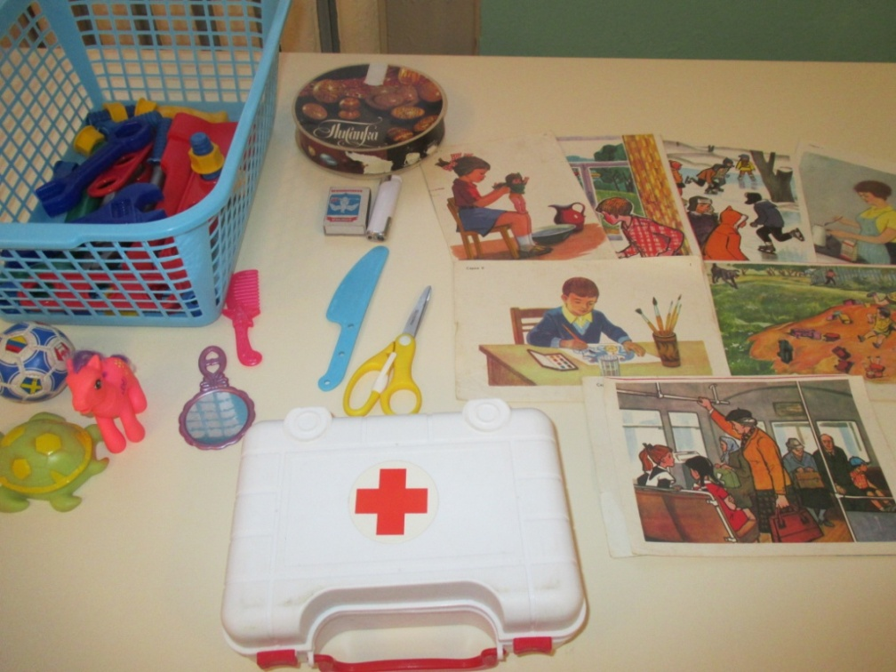
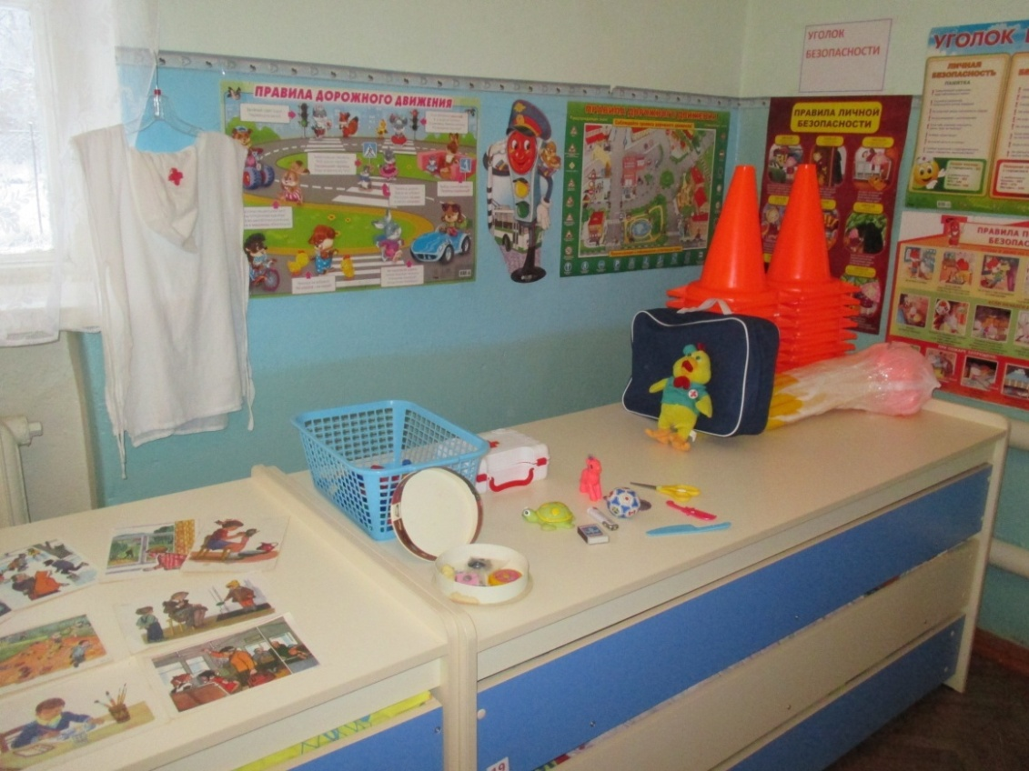

1. Игра «Подбери игрушку Танюшке».
(Дети выбирают из предметных картинок те, которыми, по их мнению, могла бы играть кукла Таня).
-А сейчас нужно подобрать игрушки для нашей куклы Тани, пока на картинках. (Подбирают несколько детей и обосновывают ответы).
-А теперь давайте выберем предметы, которые могут быть опасными. (Ребята выбирают и объясняют почему).

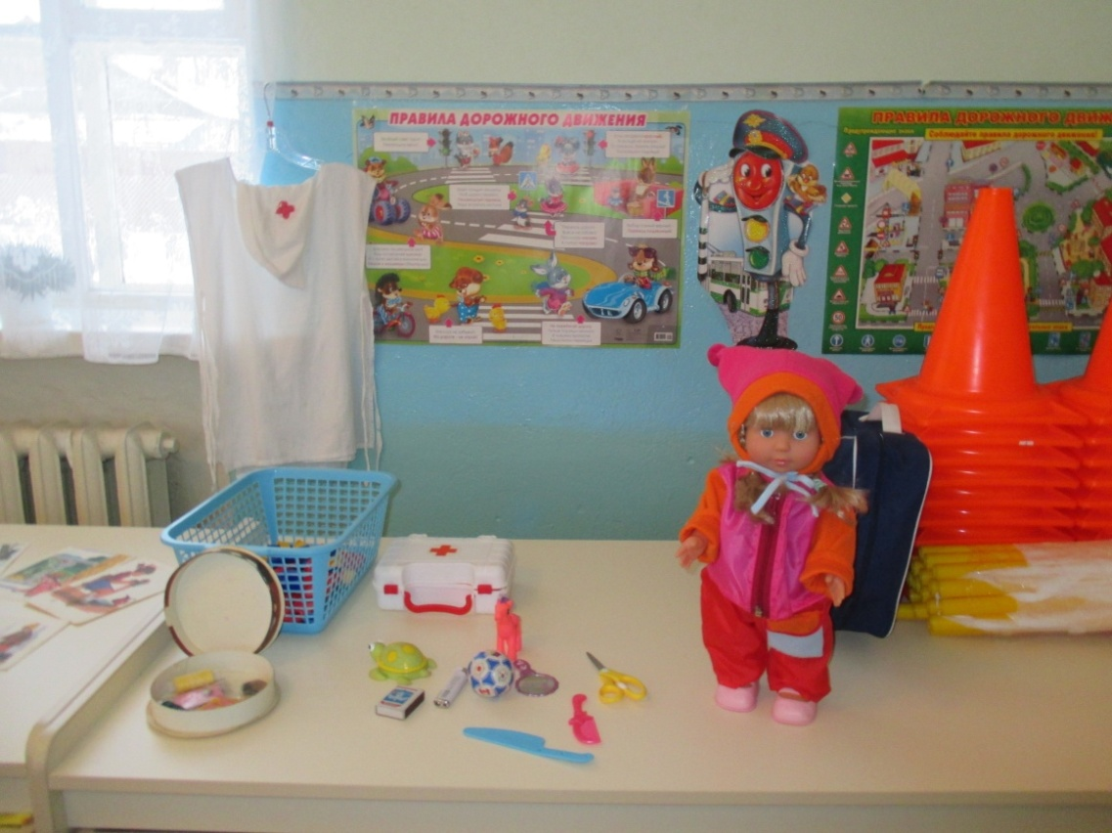
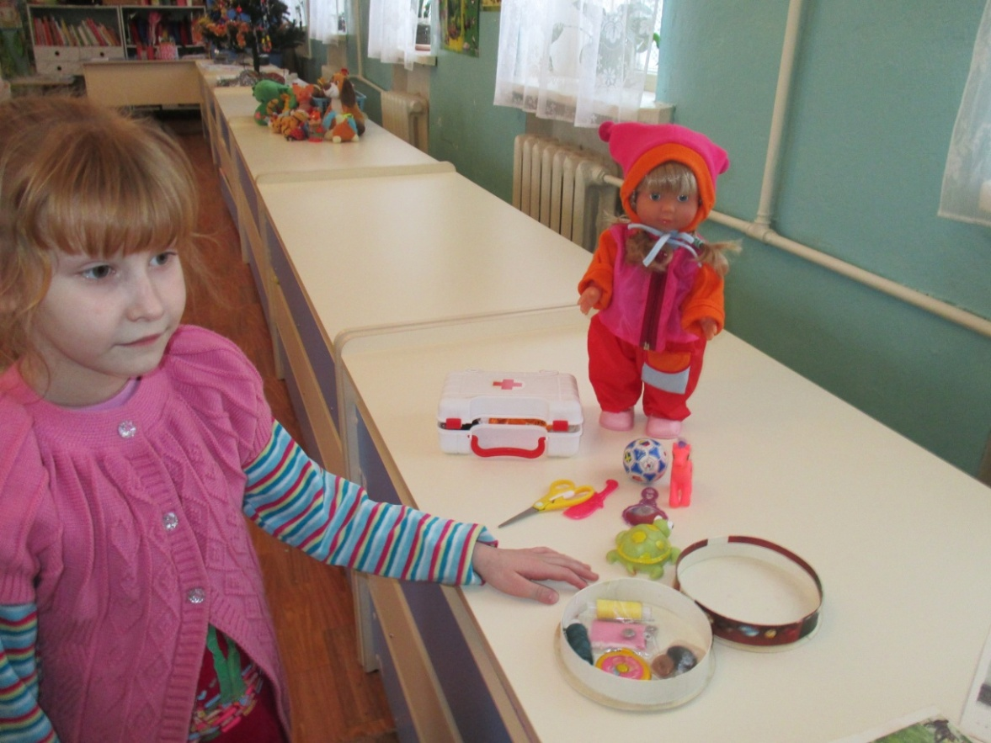

2. Работа с иллюстрациями опасных предметов и ситуаций.
-Ребята, а теперь рассмотрим рисунки и выясним, в чём тут опасность и как её избежать. Как сделать так, чтобы вещь была полезной и безопасной?
Воспитатель делает вывод по каждому эпизоду и читает стихотворения.
1.Не играй со спичками – это опасно!
Я спичек коробок нашёл
И высыпал его на стол.
Хотел устроить фейерверк –
Всё полыхнуло, свет померк!
Не помню больше ничего!
Лишь пламя жжёт меня всего…
Я слышу крик , шум воды…
Как много от меня беды!!!
Для забавы, для игры
Спичек в руки не бери.
Не шути, дружок, с огнём
Чтобы не жалеть потом.
Сам огня не разжигай
И другим не позволяй.
Даже крошка-огонёк
От пожара недалёк.
Газ на кухне, пылесос ли,
Телевизор ли, утюг
Пусть включает только взрослый
Наш надёжный старый друг.
2. Не включай газовую плиту.
Как мама, я хочу уметь
Все ручки на плите вертеть.
И спички ловко зажигать,
И газ включать и выключать.
Но мама строго мне сказала:
-К плите чтоб руки не совала!
Опасно это, так и знай!
Пока за мной понаблюдай,
И к газу ты не подходи
Сперва немного подрасти!
3.Будь осторожен при обращении с розеткой.
Ты, малыш запомнить должен:
-Будь с розеткой осторожен!
С ней никак нельзя играть,
Что-нибудь в неё совать.
Сунешь гвоздик ненароком –
И тебя ударит током.
Так ударит, что прости,
Могут даже не спасти!
4.Не разбрасывай вокруг острые предметы.
Если кнопки из коробки
Разлетелись – собери!
Если гвозди на дороге
Ты увидел – убери!
Эти острые предметы
Не бросайте на полу.
Сам наступишь незаметно –
С раной поведут к врачу.
5.Не трогай незнакомые предметы.
Есть в квартире много скляночек:
Кремы, пасты и таблеточки.
В рот тащить не надо, деточки –
Отравленье обеспечено
И здоровье изувечено!
6.Будь осторожен с кипящей водой!
Не только огонь, но и пар обжигает,
Когда из кастрюли его выпускают.
Так будь осторожен с кипящей водой
И правила эти надёжно усвой!

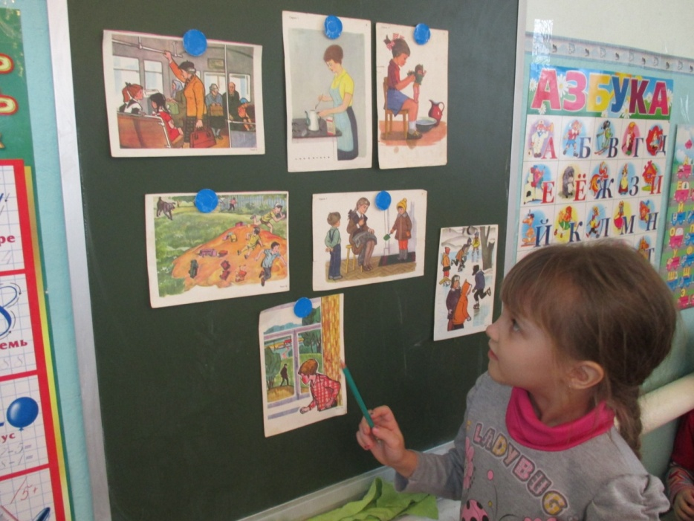
3. Физкультминутка «Физкультпривет».
На болоте две подружки, две зелёные лягушки
Утром рано умывались, полотенцем растирались,
Ножками топали, ручками хлопали,
Вправо, влево наклонялись и обратно возвращались.
Вот здоровья в чём секрет.
Всем друзьям физкультпривет!
4. Тренинг «Разложи предметы по местам».
- Ребята, вы должны знать, что у каждой вещи есть своё место. Особенно это касается опасных вещей. Чтобы они приносили только пользу, они должны лежать в специальных коробках: ящике для инструментов, аптечке, коробке для швейных принадлежностей. Сейчас мы будем тренироваться укладывать вещи на свои места. А в помощь вам будут загадки.

- Маленького роста я,
Тонкая и острая.
Носом путь себе ищу,
Нитку за собой тащу. (Иголка)

- Есть у моего Антошки
Только шляпка да железная ножка. (Гвоздь)

- Не хочу я молчать –
Дайте вволю постучать!
И стучит день-деньской
Он железной головой. (Молоток)

- Очень любят обрезать,
Разрезать и надрезать. (Ножницы)

- В деревянном домике
Проживают гномики.
Уж такие добряки –
Раздают всем огоньки. (Спички)

- Я подмышкой посижу и что делать укажу:
Или уложу в кровать, или разрешу гулять. (Градусник)

- Пройдусь слегка горячим я,
И гладкой станет простыня.
Могу поправить недоделки
И навести на брюках стрелки. (Утюг)

- Принялась она за дело,
Завизжала и запела.
Ела, ела
Дуб, дуб.
Поломала
Зуб, зуб. (Пила)

- Замечательный дружище:
Деревянная ручища,
Да железный обушок,
Да калёный гребешок.
Он у плотника в почёте,
Каждый день с ним на работе. (Топор)

- Где упрётся хвостом,
Станет дырка потом. (Шило)

- В руках у мастерицы
Весь день ныряли в петельки…
И вот он – шарф для Петеньки. (Спицы)
- Молодцы, мы разложили предметы на свои места.

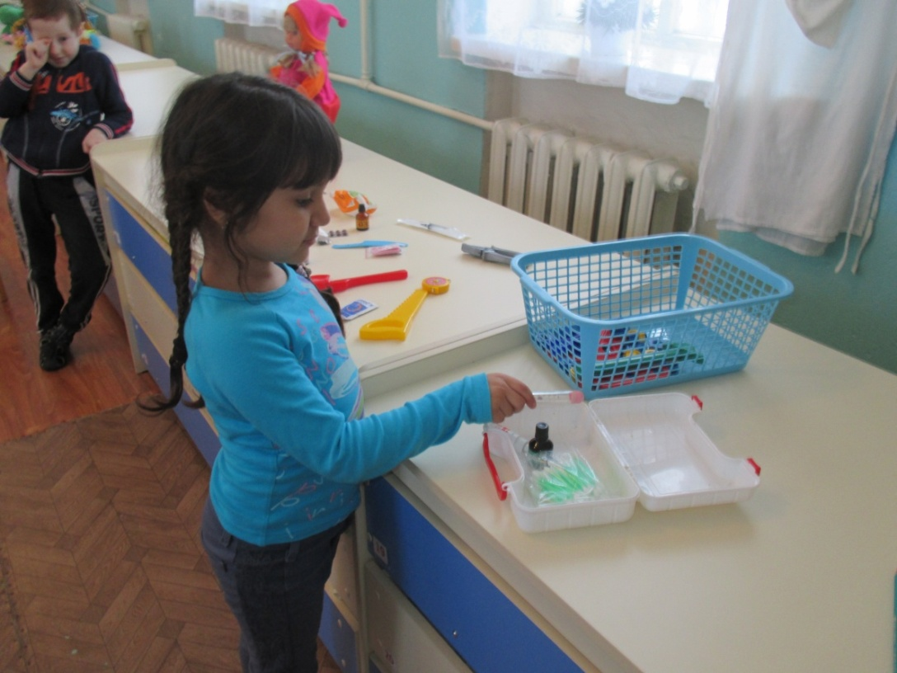

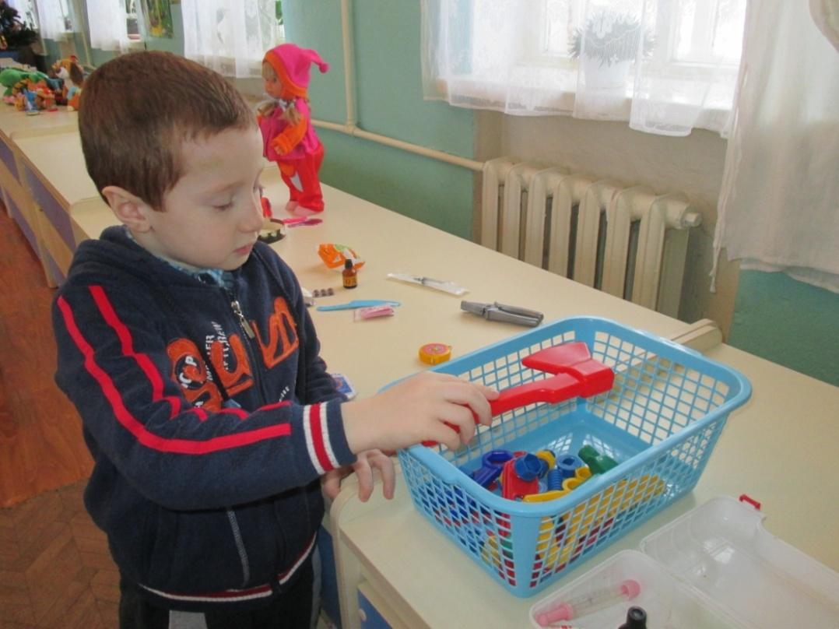
4.Итог занятия.
- Давайте ещё раз назовём опасные предметы. (Дети называют)
-Можно ли их брать без разрешения и почему? (Ответы)
Где должны хранится эти вещи? (Ответы)
Я думаю, что вы усвоили основные правила и будете внимательными и аккуратными, используя их.

